ТОГБПОУ «Приборостроительный колледж»

Применение современных образовательных технологий в учебном процессе
«Виды компьютерной графики и форматы изображений»
в среде Elite Panaboard book
для интерактивной доски

Выполнил: Шаршова О.П.,
преподаватель спецдисциплин

Тамбов 2016
Содержание

- Установка программного продукта elite Panaboard book
- Используемые формы, методы, приемы работы по развитию проектно-технологического мышления, технического творчества, активизации познавательной деятельности обучающихся
- Заключение

- Установка программного продукта elite Panaboard book

Для просмотра презентации и дальнейшей работы с ней на интерактивной доске, необходимо установить программу elite Panaboard book. Установочный файл программы elite Panaboard book идет вместе с доской elite Panaboard, или его можно скачать по ссылке http://panasonic.net/pcc/support/eboard/elite/download.html.
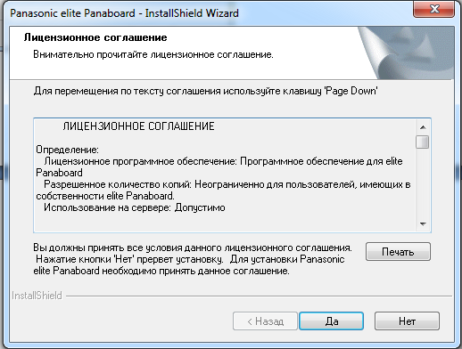
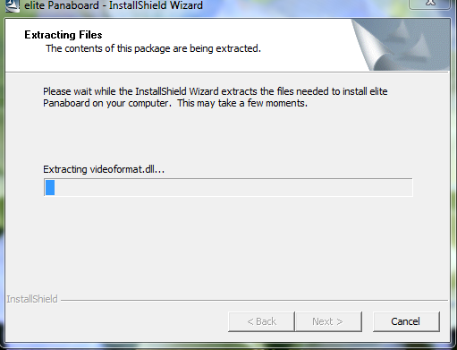
Кликните два раза по установочному файлу, чтобы начать установку программы на компьютер. Появится окно с сообщением о том, что нужные файлы извлекаются для установки программы на компьютер.
Далее необходимо принять условия лицензионного соглашения. Для этого необходимо кликнуть на значок со словом «Да».
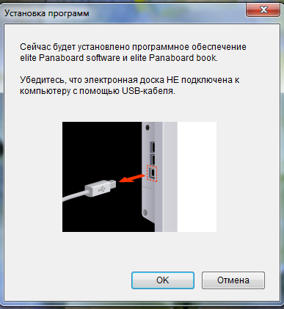
После этого появляется следующее окно, с сообщением о том, что компьютер готов к установке ПО.Во время установки программы сама интерактивная доска от компьютера должна быть отключена. Проверьте, так ли это, прежде чем кликнуть на «ОК» для начала процесса установки.
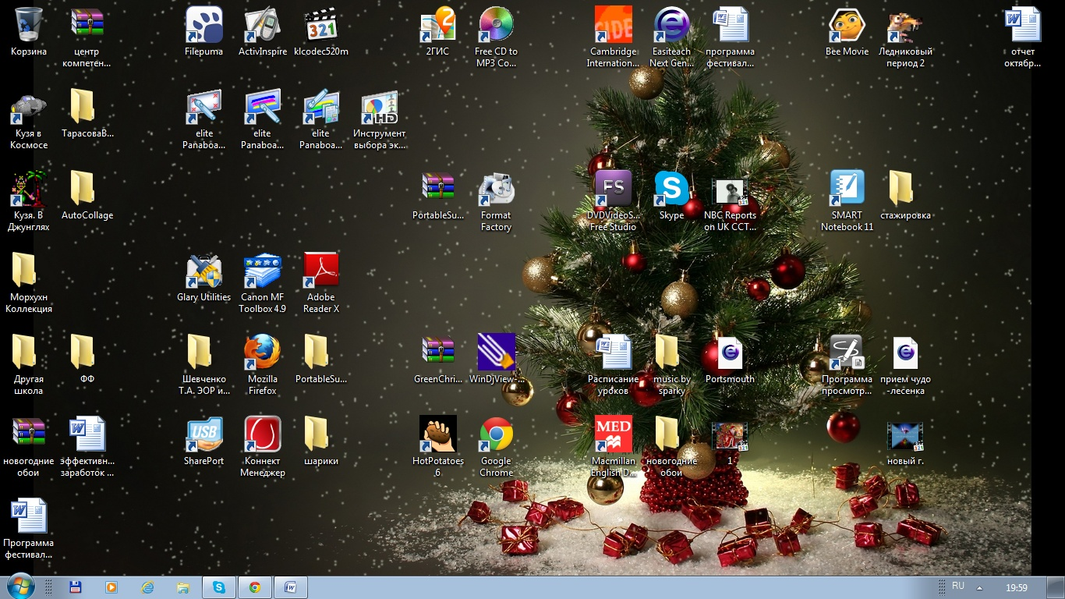
После того, как программа установится, на рабочем столе появятся четыре ярлыка: калибровка доски, драйвер доски, программа, в которой создаются файлы для работы на доске и инструмент выбора экрана системы HD видео конференцсвязи.
В очередном информационном окне будет рекомендовано перезагрузить компьютер. После этого можно открыть программу elite Panaboard book.

- Формы, методы и приемы работы по развитию проектно-технологического мышления и активизации познавательной деятельности обучающихся

Используя интерактивное оборудование в рамках образовательного процесса, можно реализоватьследующие формы организации работы обучающихся: индивидуальная, самостоятельная и групповая.
Задачами интерактивных форм обучения являются:
• пробуждение у обучающихся интереса;
• эффективное усвоение учебного материала;
• самостоятельный поиск учащимися путей и вариантов решения поставленной учебной задачи (выбор одного из предложенных вариантов или нахождение собственного варианта и обоснование решения);
• обучение работать в команде, проявлять терпимость к любой точке зрения, уважать право каждого на свободу слова, уважать его достоинства;
• формирование у обучающихся мнения и отношения;
• формирование жизненных и профессиональных навыков.
Ведущая роль в интерактивном обучении отводится развивающим, частично-поисковым, поисковым и исследовательским методам. Для этого на занятии организуются индивидуальная, парная и групповая работа, применяются исследовательские проекты, ролевые игры, идет работа с документами и различными источниками информации, используются творческие работы. Занятие организуется так, что практически все учащиеся вовлекаются в процесс познания, они имеют возможность думать, понимать и рефлексировать.
Данная методика обучения построена на диалоговом общении между преподавателем и обучающимися или между обучающимися в зависимости от характера используемого метода. Различные интерактивные методы обучения можно использовать в независимости от типа занятия и на разных этапах занятия (организационный, информационный, смысловой, демонстрационно-дискуссионный, итоговый). Применение интерактивных методов обучения также возможно независимо от уровня подготовленности учащихся.
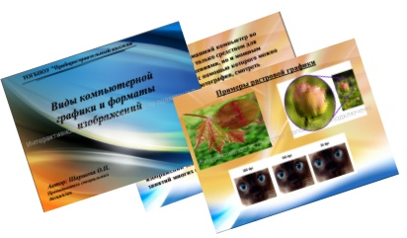
В процессе демонстрации презентации по теме «Виды компьютерной графики и форматы изображений»обучающимся предлагается изучить новый материал, а затем продемонстрировать и закрепить освоенный материал.
При подготовке материала были применены различные технологические приемы:
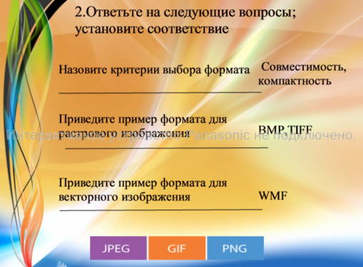
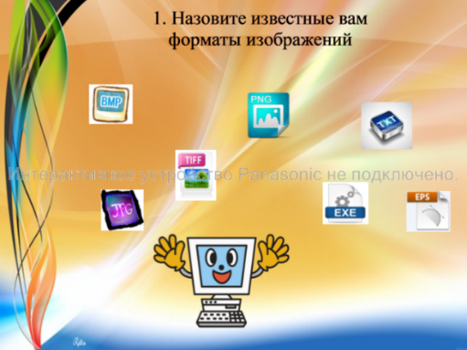
- «Перетаскивание объектов». Прием перетаскиванияобъектов, предполагает скрытие правильных ответов к упражнению за пределами страницы и дальнейшее их открытие. Т.е. в ходе опроса, обучающимся предоставляется возможность обсудить поставленную задачу и совместно решать ее. По окончании обсуждения преподаватель имеет возможность открыть ответы, каждый из которых встанет на нужное место на странице интерактивной доски.
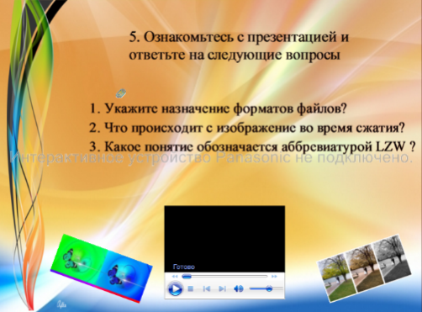
- Технологический прием «Ссылки на страницы». Данный метод предполагает возможность размещения на страницах интерактивных разработок всевозможных ссылок. Это могут быть ссылки на какие-либо другие интерактивные разработки или на ресурсы в сети Интернет и др.
- Технологический прием «Ответ за границами объекта». Данный прием схож с выше описанным - «Перетаскивание объектов».
- Еще один прием оформлениязаданий на интерактивной доске, основанный на использовании фонов ирасположении объектов на нижнем и верхнем слоях.
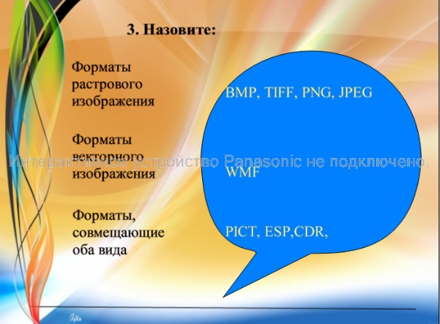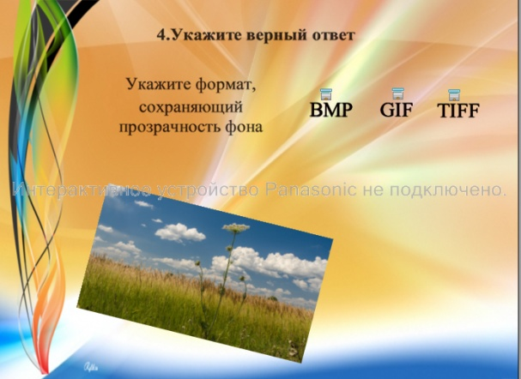
При использовании интерактивных форм роль преподавателя резко меняется, перестаёт быть центральной, он лишь регулирует процесс и занимается его общей организацией, готовит заранее необходимые задания и формулирует вопросы или темы для обсуждения в группах, даёт консультации, контролирует время и порядок выполнения намеченного плана. Участники обращаются к социальному опыту – собственному и других людей, при этом им приходится вступать в коммуникацию друг с другом, совместно решать поставленные задачи, преодолевать конфликты, находить общие точки соприкосновения, идти на компромиссы.
Совместная деятельность означает, что каждый вносит свой особый индивидуальный вклад, в ходе работы идет обмен знаниями, идеями, способами деятельности. Организуются индивидуальная, парная и групповая работа, используется проектная работа, ролевые игры, осуществляется работа с документами и различными источниками информации. Создается среда образовательного общения, которая характеризуется открытостью, взаимодействием участников, равенством их аргументов, накоплением совместного знания, возможностью взаимной оценки и контроля.
Для решения воспитательных и учебных задач преподавателем могут быть использованы разные интерактивные формы: круглый стол (дискуссия, дебаты); мозговой штурм; деловые и ролевые игры; анализ конкретных ситуаций и др.

- Заключение

Подводя итог, можно сказать, что одним из важных средств повышения качества учебного процесса, успешного усвоения знаний обучающимися, формирования у них умений и навыков являются информационные средства обучения, которые позволяют не только реализовать принципы наглядности в обучении, но и деятельностный метод в обучении.
Грамотное применение всевозможных инновационных средств обучения в образовательном процессе способствует развитию познавательной деятельности, усиливает мотивацию обучающихся с помощью современных электронных учебных материалов, предназначенных для использования на занятиях; развитию навыков самообразования и самоконтроля у учащихся; снижению у них затруднений, вызванных в ходе освоения нового материала, увеличивает активность и инициативность, что дает положительные результаты в образовательной деятельности, а также формированию информационно-коммуникационной компетенции.

